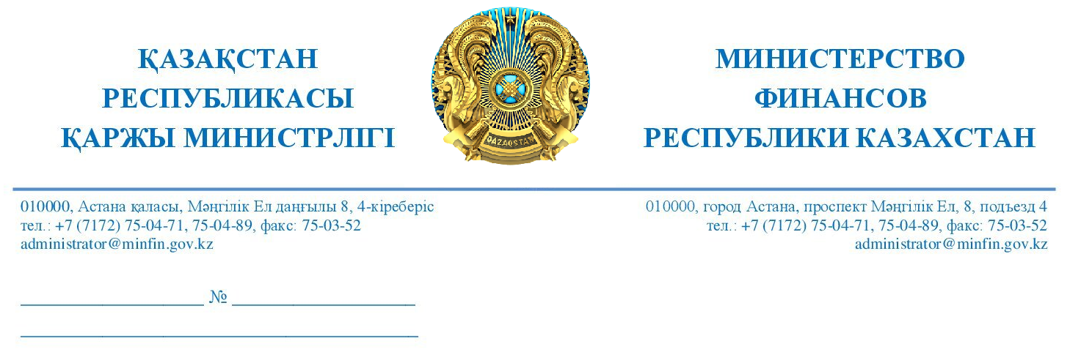

Национальной палате предпринимателей
Республики Казахстан «Атамекен»

Членам Экспертного совета Министерства финансов Республики Казахстан по вопросам предпринимательства

Председателю Общественного совета
по государственным финансам

В соответствии с подпунктом 2 пункта 8 Положения об Экспертном совете по вопросам частного предпринимательства при Министерстве финансов Республики Казахстан, утвержденного приказом Первого вице-министра МФ РК от 12 июня 2019 года № 543, сообщаем Вам о размещении проекта совместного приказа «О внесении изменений и дополнений в совместный приказ Министра финансов Республики Казахстан от 19 января 2022 года № 54 и Министра национальной экономики Республики Казахстан от 19 января 2022 года № 5 «Об утверждении критериев оценки степени риска и проверочных листов в области оценочной деятельности в отношении палат оценщиков» на интернет портале http://legalacts.egov.kz (https://legalacts.egov.kz/arm/admin/viewcard?id=14472196) для получения экспертных заключений.
Также, в соответствии с пунктом 45 Положения об Общественном совете по государственным финансам, утвержденного на заседании Общественного совета протоколом от 4 апреля 2022 года №1, общественный совет рассматривает проекты нормативных правовых актов Министерства, касающихся прав, свобод и обязанностей граждан, направленные Министерством на электронные адреса членов Общественного совета для обсуждения и выработки рекомендаций.
Указанный проект на русском и казахском языках направлен на Ваши электронные адреса.
Экспертные заключения и рекомендации на государственном и русском языках просим представить на электронную почту i.rakhmanberdi@minfin.gov.kz в срок до 18 апреля 2023 года.
Телефоны для справок: 74-94-82.

И.о. руководителя аппарата С. Исмагулов

Исп: Рахманберді И.
Тел: 75-04-80
i.rakhmanberdi@minfin.gov.kz

